苏州大学实验报告
院、系 | 计算机学院 |  | 年级专业 |  | 17计算机类 |  | 姓名 | 李林钦 | 学号 | 1727405010
课程名称 |  | Java程序设计 |  |  |  |  |  |  | 成绩
指导教师 |  | 贡正仙 |  | 同组实验者 |  | 无 |  | 实验日期 | 2019.4.9

实 验 名 称 | 实验二 类和对象

- 实验目的
(1) 了解类的成员设计
(2) 掌握类与对象的关系。
(3) 理解静态方法与实例方法的使用差异
(4) 理解成员方法的参数类型
(5) 掌握对象数组

- 实验预备知识
1. Java中关于数组的核心类
（1） System类
Java中在System类中提供了特殊的方法拷贝数组：arraycopy()——如果数组是对象型，则拷贝的是引用，而不是对象，即对象本身不变
（2） java.util. Arrays类
a)拷贝数组
public static double[] copyOf(double[] original, int newlength)
public static double[] copyOfRange(double[]original, int from,int to)
b)排序 sort
c)二分查找 binarySearch （先排序再二分查找）
2. 类和对象知识
类是构造对象的模板或蓝图，由类构造对象的过程称为创建类的实例

- 实验内容
- 验证性实验
基础类（1-12小题）
1）构建Point类
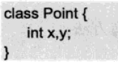

2）创建对象
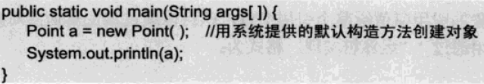
观察输出结果是对象的引用地址，记录实验结果。
3）为Point类编写一个toString（）方法，注意必需要public权限
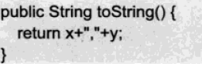
观察输出结果，思考原因。
4）在main方法中添加如下代码，定义另一对象引用变量b，让b和a引用同一对象。
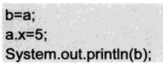
观察输出结果，思考原因。
5）定义构造方法。
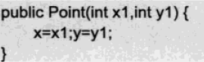
6）用新定义构造方法创建对象，改变引用变量b，使其指向新建对象。
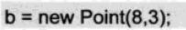
7）加入如下代码：
b=null;
再输出b，观察结果变化。
8）定义对象数组
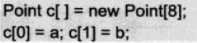
输出整个数组：
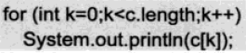
观察结果，分析总结对象数组元素的赋值特点
9）添加如下代码：
重新观察输出结果。

- 添加如下代码：
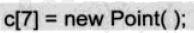
观察编译错误，体会什么时候系统会自动提供默认构造方法。
11）编写无参构造方法
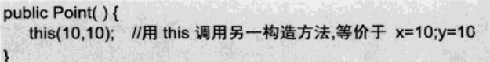
重新观察输出结果，注意c[0]和c[7]

12）将有参构造方法的参数名定为x,y，则程序做如下修改：
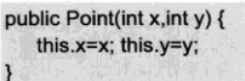
理解this的作用
（b）理解static代码块
static块可以用来优化程序性能，是因为它的特性:只会在类加载的时候执行一次。下面看个例子:
class Person{
private Date birthDate;
public Person(Date birthDate) {
this.birthDate = birthDate;
}
boolean isBornBoomer() {
Date startDate = Date.valueOf("1946");
Date endDate = Date.valueOf("1964");
return birthDate.compareTo(startDate)>=0 && birthDate.compareTo(endDate) < 0;
}
}
isBornBoomer是用来这个人是否是1946-1964年出生的，而每次isBornBoomer被调用的时候，都会生成startDate和birthDate两个对象，造成了空间浪费，如果改成这样效率会更好：
class Person{
private Date birthDate;
private static Date startDate,endDate;
static{
startDate = Date.valueOf("1946");
endDate = Date.valueOf("1964");
}
public Person(Date birthDate) {
this.birthDate = birthDate;
}
boolean isBornBoomer() {
return birthDate.compareTo(startDate)>=0 && birthDate.compareTo(endDate) < 0;
}
}
因此，很多时候会将一些只需要进行一次的初始化操作都放在static代码块中进行。

思考性实验
（1）不等长二维数组的使用。
建立类YanghuiClass，试用不等长二维数组打印如下所示的出杨辉三角形（注意缩进“\t”），试用Scanner类接受控制台输入的一个整型来控制需要打印的杨辉三角形的行数。
1
1 1
1 2 1
1 3 3 1
1 4 6 4 1
（2）对象数组
编写一个学生类Student，包含的属性有学号、姓名、年龄，创建n个学生实例，将所有学生存在一个数组中，自己定义数据，并实现如下操作：
- 将所有学生年龄增加1
- 按照数组中顺序显示所有学生的信息
- 查找显示所有年龄大于20岁的学生名单。
- （可选）按照学生年龄进行排序，并输出（联合java.util.Arrays和Comparable/Comparator接口）

（3）使用static 变量进行对象间信息共享
建立一个Book类，包括title，salenumber和gensalenumber三个成员变量，分别表示书名，一本书的出售量，以及所有书的出售量。再设计一个sale方法，使得每卖出一本书，相应的出售量有所增加。
建立一个BookTestStaticVarial类，在main函数中模拟有3种书，假设一共卖出书籍n次(n接受用户输入)，统计每种书的销售量和总销售量。
（4）创建链表
创建如下图所示的链表，每个结点定义如下：
class Node{
int data;
Node next;
}
创建一个初始为10个结点的单向链表，结点数据data可以用随机函数产生Math.Random()，要求
- 输出该链表
- 分别在首尾增加一个数据值为100的结点，输出链表
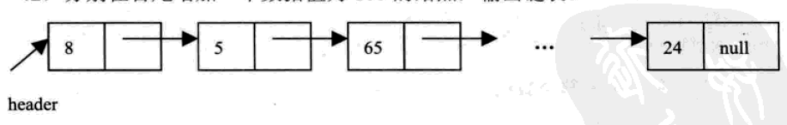

四.实验结果
验证性实验
基础类（1-12小题）
1）构建Point类

2）创建对象
观察输出结果是对象的引用地址，记录实验结果。
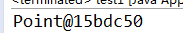

3）为Point类编写一个toString（）方法，注意必需要public权限
观察输出结果，思考原因。
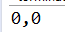
因为toString方法可以在该对象输出时对应输出

4）在main方法中添加如下代码，定义另一对象引用变量b，让b和a引用同一对象。
观察输出结果，思考原因。
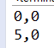
因为b仍指向原来的对象，而a则重新指向的新的

- 定义构造方法。
6）用新定义构造方法创建对象，改变引用变量b，使其指向新建对象。
输出a、b观察有何变化，在实验报告上画图表示，体会对象与对象引用的关系。
这里因为如果不写无参构造函数则会报错a无法显示，所以此处添加了无参构造函数
public Point () {}
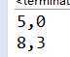
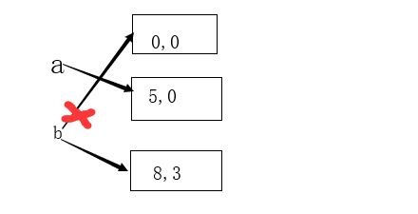
7）加入如下代码：
b=null;
再输出b，观察结果变化。
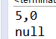

8）定义对象数组
输出整个数组：
观察结果，分析总结对象数组元素的赋值特点
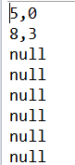
如果没有添加参数则会使用无参构造函数，为null，否则则会选取何时的有参构造函数

9）添加如下代码：
重新观察输出结果。
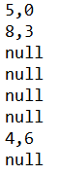

- 添加如下代码：
观察编译错误，体会什么时候系统会自动提供默认构造方法。
如果自己写了构造函数，就不会有系统默认构造方法，这时假如想调用无参构造函数倘若没写则会报错，否则有系统默认的，不会报错。

11）编写无参构造方法
重新观察输出结果，注意c[0]和c[7]
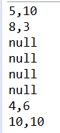

12）将有参构造方法的参数名定为x,y，则程序做如下修改：
理解this的作用
this在局部有同名是可以表示为该对象本身

思考性实验
- 不等长二维数组的使用。

核心代码：
import java.util.*;
public class test1 {

/**
* @param args
*/
public static void main(String[] args) {
// TODO Auto-generated method stub
System.out.printf("请输入一个大于0的整数:");
Scanner sn = new Scanner(System.in);
int n = sn.nextInt();
YangHui a = new YangHui(n);
System.out.println("杨辉三角如下：");
a.print();
}

}

class YangHui
{
int arr [][];
int n;
public YangHui(int n){
this.n = n;
arr = new int[n][];
for(int i = 0; i < n; i++){
arr[i] = new int[i+1];
arr[i][0] = arr[i][i] = 1;
}
for(int i = 2; i < n; i++){
for(int j = 1; j < i ; j++)
arr[i][j] = arr[i-1][j-1] + arr[i-1][j];
}
}
public void print(){
for(int i = 0; i < n; i++){
for(int j = 0; j < n - i - 1; j++)
System.out.printf("\t");
for(int j = 0; j <= i; j++)
System.out.printf(arr[i][j] + "\t\t");
System.out.println();
}
}
}

运行结果：
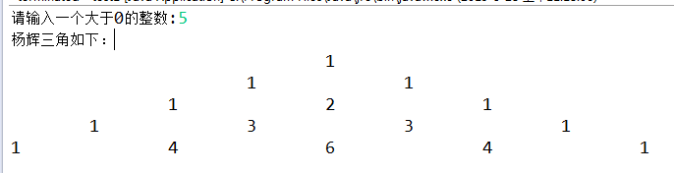

说明分析：
本题主要是利用不等长二维数组来创建杨辉三角，从而不会浪费空间，并且要利用制表符来控制格式使打出的杨辉三角比较整齐美观，print方法用来打印杨辉三角。

- 对象数组
核心代码：
import java.util.*;
public class ArrayTest {

public static void main(String[] args) {
// TODO Auto-generated method stub
System.out.printf("请输入学生人数n:");
Scanner sn = new Scanner(System.in);
int n = sn.nextInt();
int number, age;
String name;
Student stu[] = new Student[n];
System.out.println("请依次输入学生的学号，姓名，年龄");
for(int i = 0; i < n; i++)
{
number = sn.nextInt();
name = sn.next();
age = sn.nextInt();
stu[i] = new Student(number,name,age);
}
System.out.println("学生信息为：");
for(Student s:stu){
System.out.println(s);
}
for(Student s:stu){
s.addAge(1);
}
System.out.println("年龄加1后的学生信息为：");
for(Student s:stu){
System.out.println(s);
}
System.out.println("学生年龄大于20的名单为：");
for(Student s:stu){
if(s.chooseAge(20))
System.out.println(s);
}
System.out.println("用comparable接口排序结果为：");
Arrays.sort(stu);
SortByAge sortByAge = new SortByAge();

System.out.println("用comparator接口排序结果为：");
Arrays.sort(stu,sortByAge);
for(Student s:stu){
System.out.println(s);
}
}

}

class Student implements Comparable<Student>{
private int number, age;
private String name;
public Student () {}
public Student(int number, String name, int age){
this.number = number;
this.name = name;
this.age = age;
}

public void addAge(int x){
age += x;
}

boolean chooseAge(int age){
if(this.age > age)return true;
return false;
}

@Override //重写Student类的toString()方法
public String toString(){
return String.format("学号：%4d 姓名:%8s 年龄：%2d",number,name,age);
}

@Override //重写compareTo方法
public int compareTo(Student s) {
return age-s.age;

}

public int getAge() {
return age;
}
}

class SortByAge implements Comparator<Student>{
@Override
public int compare(Student s1,Student s2) {
return s1.getAge() - s2.getAge();
}
}

运行结果：
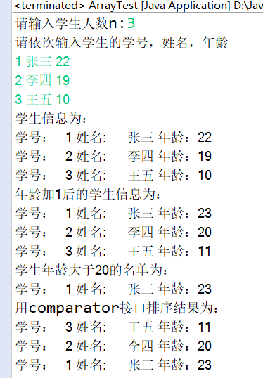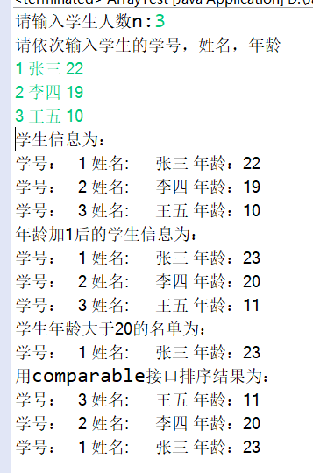

说明分析：
add方法用来增加对象的年龄，chooseAge方法用来选择年龄大于age的人，重写toString方法从而可以方便输出student对象，为了排序，采用了重写compaeTo方法，利用comparable或者comparator接口来实现排序的要求，SortByAge由于需要得到年龄，所以需要getAge方法。这两种方法分别使用，在使用一种时得到的答案是将另一部分代码注释后的结果。

- 使用static 变量进行对象间信息共享
核心代码：
import java.util.*;
public class BookTestStaticVarial {

public static void main(String[] args) {
// TODO Auto-generated method stub
Book []book = new Book[3];
book[0] = new Book("C++", 0);
book[1] = new Book("Java", 0);
book[2] = new Book("Python", 0);
for(int i = 0; i < 3; i++)
{
System.out.println(book[i]);
}
System.out.println("总共卖出" + Book.getGensalenumb() + "本");
System.out.println("本次模拟有三本书，0代表C++，1代表Java，2代表Python\n请输入一共卖出的书籍次数：");
Scanner sn = new Scanner(System.in);
int n = sn.nextInt();
int num,salenumber;
for(int i = 0;i < n; i++) {
System.out.println("请输入本次卖出的书本及其数量：");
num = sn.nextInt();
salenumber = sn.nextInt();
switch(num) {
case 0:book[0].sale(salenumber);break;
case 1:book[1].sale(salenumber);break;
case 2:book[2].sale(salenumber);break;
default: break;
}
}
for(int i = 0; i < 3; i++)
{
System.out.println(book[i]);
}
System.out.println("总共卖出" + Book.getGensalenumb() + "本");
}

}

class Book{
private String title;
private int salenumber;
static private int gensalenumb = 0;

public Book(String title, int salenumber) {
this.title = title;
this.salenumber = salenumber;
gensalenumb += salenumber;
}

public void sale(int salenumber) {
this.salenumber += salenumber;
gensalenumb += salenumber;
}
public int getSalenumber() {
return salenumber;
}
public static int getGensalenumb() {
return gensalenumb;
}
public String toString() {
return title + ":" + salenumber + "本";
}
}

运行结果：
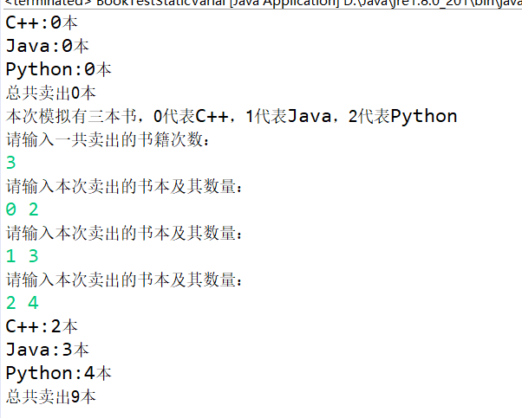
说明分析：
本题主要是为了理解static的用法，static是整个类所共享的，当每本书的出售情况发生变化时，书这个类的总出售数也发生变化，而要得到这个总数也需要类方法getGensalnumb方法。toString方法也是用来方便输出。

- 创建链表
核心代码：

public class ListTest {

public static void main(String[] args) {
// TODO Auto-generated method stub
List list = new List(10);
list.print();
list.insertFront(100);
list.insertRear(100);
System.out.println();
list.print();
}

}

class Node{
int data;
Node next;
public Node(int data,Node next ) {
this.data = data;
this.next = next;
}
public Node() {}
public String toString() {
return "" + data;
}
}

class List{
Node header;
public List() {
header = new Node();
}
public List(int num) {
header = new Node();
for(int i = 0; i < num; i++)
insertFront((int)(Math.random()*100));
}
public void insertFront(int data) {
Node newNode = new Node(data, header.next);
header.next = newNode;
}
public void insertRear(int data) {
Node temp = header;
while(temp.next != null)
temp = temp.next;
Node newNode = new Node(data,null);
temp.next = newNode;
}
public void print() {
Node temp = header.next;
while(temp != null) {
System.out.print(temp+"\t");
temp = temp.next;
}
}
}

运行结果：

说明分析：
本题主要是写了一个简单的链表，由于题目只要求做一些插入操作，所以主要写了两个方法insertFront和insertRear分别插入链表头和尾，print方法用来输出这个链表，而data则用Math.Random方法来产生随机数。

五.实验总结
通过本次实验，我了解了类的成员设计，掌握了类与对象的关系，理解了静态方法与实例方法的使用差异，理解了成员方法的参数类型，掌握了对象数组。

